北京邮电大学-法国里昂商学院EMBA（中外合作办学）项目
2021级招生简章

2012年经中国国家教育部和国务院学位办批准认可，北京邮电大学与法国里昂商学院合作开展高级管理人员工商管理硕士EMBA（中外合作办学）项目。

项目以“造就数字时代国际创客先锋”为愿景，致力于培养数字化转型时代具有国际化视野的创新型高级管理人才，提升高层管理者的战略决策力，创新思维力和国际领导力。

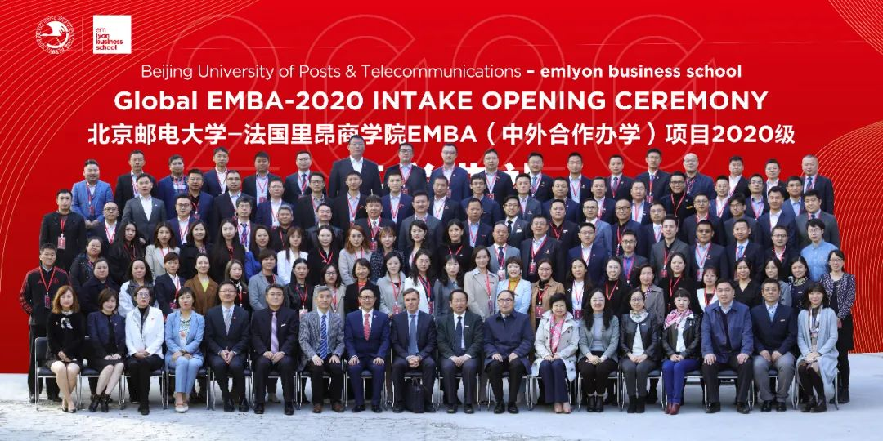

项目优势

中国教育部批准举办的中外合作办学EMBA项目，国家承认，具有教育部批文，自主招生考试，中文授课

中外名校强强联手，北邮被誉为信息产业黄埔军校，里昂是以创新出名的欧洲传统名校，两校在中国和全球拥有丰富的教学和产业资源

国内唯一一个以数字化转型为特色和方向的EMBA，学生中70%以上来自于以IT产业为代表的高科技行业

里昂商学院EMBA全球排名领先，2020年度在FT金融时报排名全球第59，QS全球排名第37

北京邮电大学

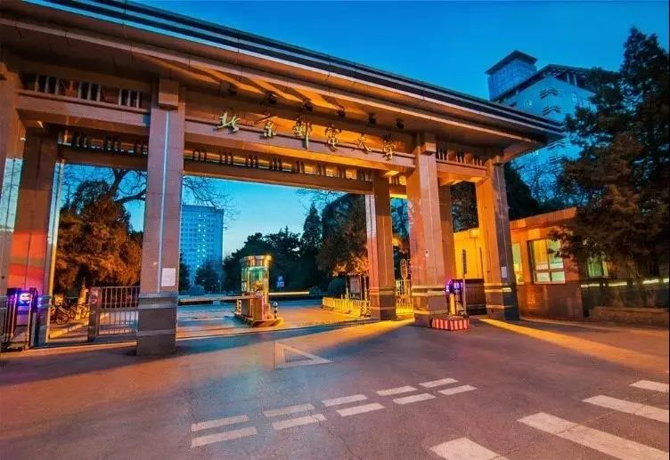

北京邮电大学是教育部直属、工业和信息化部共建、首批进行“211工程”建设的全国重点大学，是首批“985优势学科创新平台”项目重点建设高校、首批“双一流”学科重点建设高校。2019年，北京邮电大学“通信工程”、“电子商务”等9个专业入选首批国家级一流本科专业；“计算机科学”、“电气与电子工程”两个专业在美国U.S.News公布的排名中进入世界前20。北京邮电大学是一所以信息科技为特色、工学门类为主体、工管文理协调发展的多科性、研究型大学，被誉为中国的信息通信黄埔军校，是中国信息科技人才和领军人才的重要培养基地。

北京邮电大学经济管理学院在5G、人工智能、大数据、互联网等方面的教学保持国内领先地位。学院秉承互联网+战略行动计划，以技术叠加管理、科学融合艺术为办学特色，致力于培养未来中国乃至世界的商业领袖。

北京邮电大学经济管理学院已经成立了多个科研中心：互联网金融与创新金融研究中心、信息经济与竞争力研究中心、北京邮电大学信息通信产业与政策研究所、产业组织与营销管理研究中心、网络经济与信息化管理研究中心等。

法国里昂商学院

法国里昂商学院成立于1872年，是欧洲历史最为悠久的商学院之一，也是全球范围内1%能够同时获得三大国际认证（AACSB, EQUIS, AMBA）的商学院之一。学校现有来自90多个国家7,260名学生，以及6,200名高管课程学员，在全球设有六大校区，分别位于里昂、圣艾蒂安、卡萨布兰卡、上海、巴黎、布巴内斯瓦尔，并与全球181所大学和机构建立了学术合作伙伴关系。

2007年，法国里昂商学院在上海成立亚洲校区。目前，亚洲校区开设了国际工商管理学士项目、硕士项目、高层管理EDP项目、EMBA硕士项目以及DBA博士项目，并建有多个研究中心。

在数字化变革的时代，法国里昂商学院提出全新的理念，将为世界培养创客先锋 (early maker) 纳入战略和教学发展目标，已经成功帮助1350多个创业项目顺利启动、促进950多家创新企业诞生，是法国首屈一指的企业孵化器。

课程体系

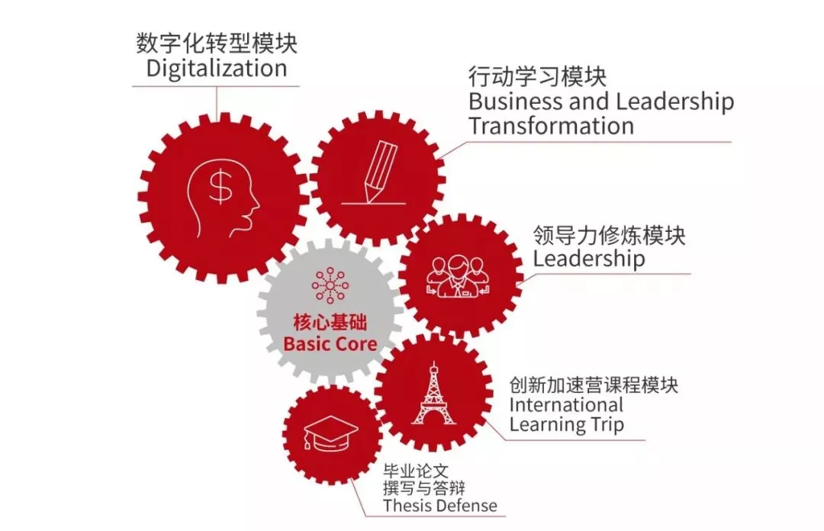

为了满足正在往全球化和数字化转型中的中国企业家的学习需求，EMBA项目研发和导入全新的课程体系，除了传统的核心基础模块课程之外，在商学院中独家推出数字化转型模块课程，同时整合行动学习和领导力修炼等工具，驱动学生公司商业转型，提升个人领导力和赋能组织领导力。学习期间，同学还将去法国参加创新加速营课程模块。

师资介绍

EMBA（中外合作办学）项目整合了北京邮电大学和法国里昂商学院两校最优秀的师资和产业资源。

北京邮电大学是中国信息产业的黄埔军校，拥有一批名师，在信息管理、通讯和互联网产业有着极强的影响力和教育资源。中外两校强强联合，将西方的经典管理理论与中国的创新实践相融合，带来完美的学习体验。

法国里昂商学院拥有一支国际顶尖的教授团队，他们不仅理论功底扎实，而且都拥有丰富的实践经验，在创业创新、品牌、奢侈品、体育文化产业有着丰富的产业资源，能够为学生提供最前沿的具有全球化视野的创新管理教育。
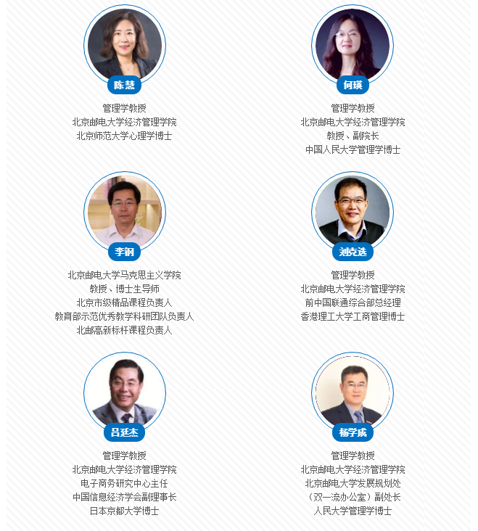
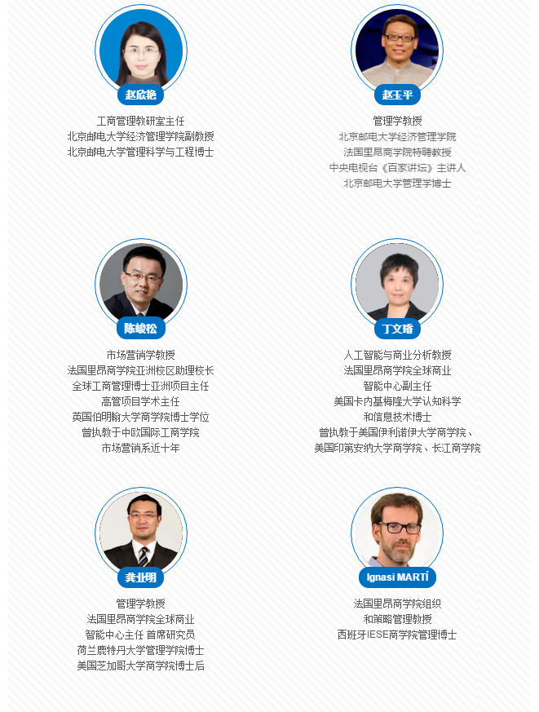
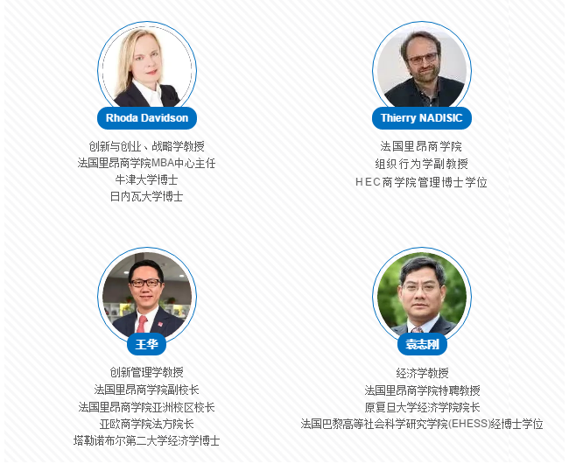
2020 EMBA 在读学生概况
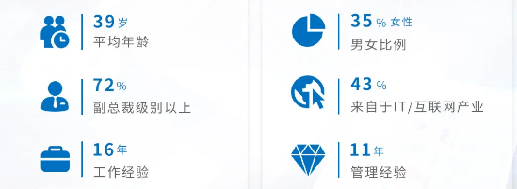

申请指南
学制
2年（包含6个月硕士学位论文撰写）
开学时间
2021年4月春季班，10月秋季班
授课语言
中文、英语（提供中文翻译）
录取方式
面试+笔试（自主命题）
授课地点
北京、法国（巴黎和里昂）
授予学位及证书
法国里昂商学院高级工商管理硕士学位证书(Executive MBA Degree)。
中国教育部留学服务中心出具申请《国外学历学位认证书》（教育部中外合作办学批准书编号: MOE11FR1A20121201N）
北京邮电大学高级管理人员工商管理硕士学位教育中法合作办学项目结业证书
申请条件
申请人需具有大学本科学历，工作经验累计8年及以上，其中管理岗位工作经验5年及以上；或具备大专学历，工作经验累计10年及以上，其中管理岗位工作经验7年及以上；
拥有优秀的工作业绩记录，具备高级管理岗位经验的申请人将被优先录取；
具备卓越的远见与敏锐的洞察力，能够融入EMBA课堂教学，善于交流与分享，丰富EMBA同学间的学习经历与收获；
项目对于申请人的英语能力并不做要求。所有英语教学的课程均配有现场中文翻译。

申请流程
➢直接联系招生办老师，获取更多报名资料
■ 王老师：
（微信同号）15001292951
（邮箱）15001292951@163.com
■ 杨老师：
（微信同号）13718492577
（邮箱）missyangfan@vip.sina.com
■ 柯老师：
（微信同号）16601127334
（邮箱）cling@bupt.edu.cn
■ 夏老师：
（微信同号）13311116933
（邮箱）xdz@bupt.edu.cn
纸质材料邮寄地址：
北京市海淀区西土城路10号北京邮电大学经管楼114室EMBA中心
➢笔试面试
项目招生委员会将审阅所有报名材料并安排申请人参加官方入学笔试与面试
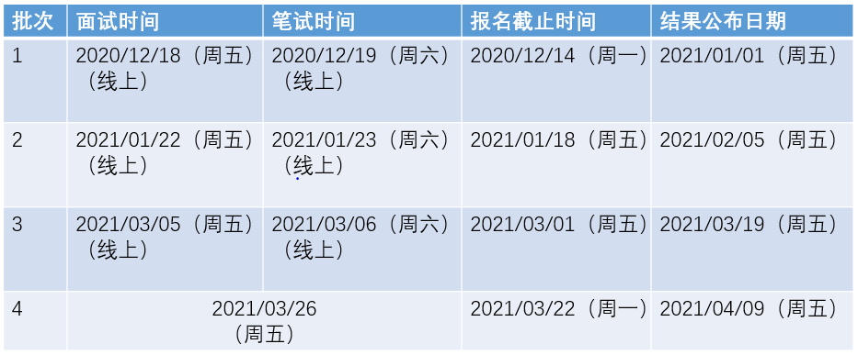
学费
报名费：1000元（不予退还）
学费：428,000元人民币/两年; 学费包括EMBA课程教学费用及讲座费用、教材和讲义费、翻译费、学院资源使用费、论文答辩费等费用。学习期间的食宿与交通费由学生自理。
法国创新加速营：38,000元人民币。该费用涵盖了在法国上课期间的学习费用（包括研讨会和欧洲企业参访等），往返机票、落地交通及餐饮、茶歇费用由学生自理。法国创新加速营是EMBA项目的核心部分之一。

